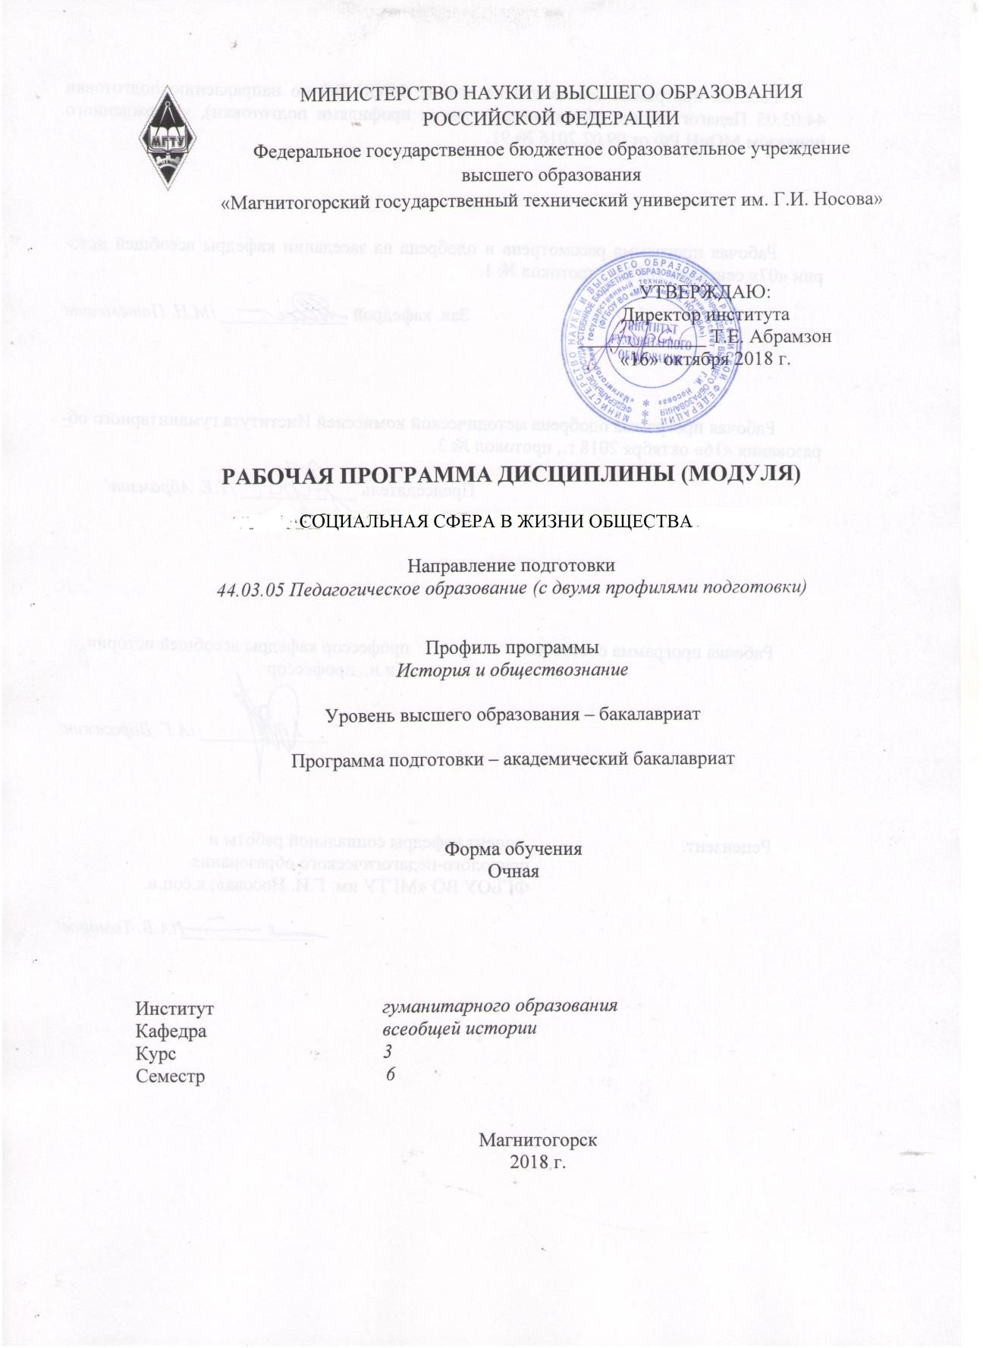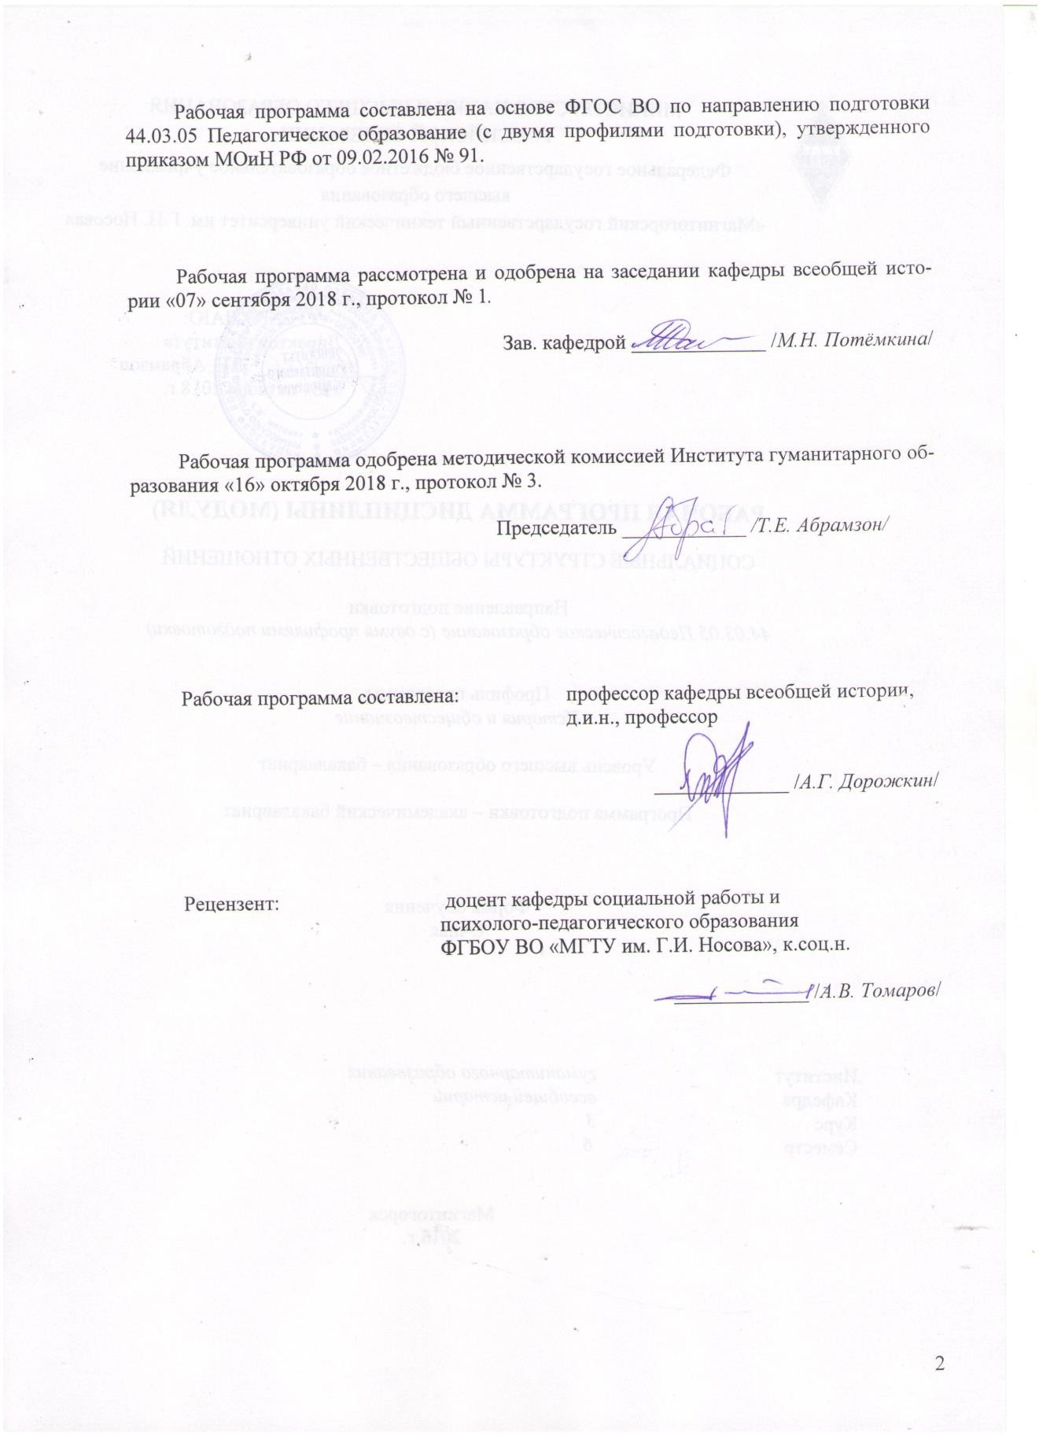

3

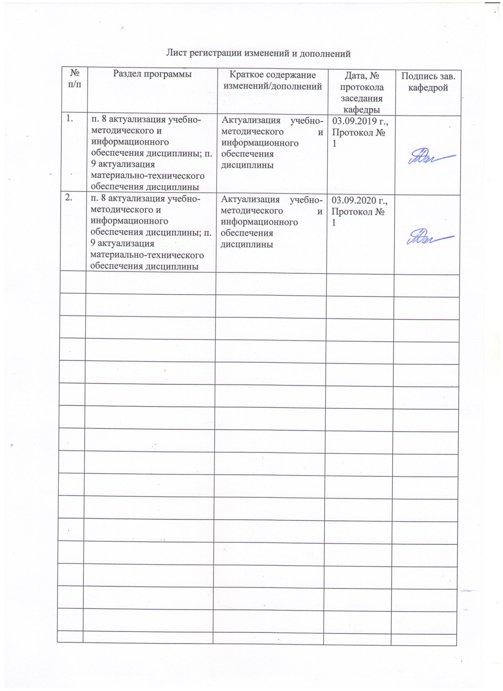

1 Цели освоения дисциплины:

Формирование научных знаний об обществе и личности, о социальной структуре и стратификации, о социальных явлениях и процессах, о социальном поведении людей, а также формирование общекультурных и профессиональных компетенций в соответствии с требованиями ФГОС ВО по направлению подготовки.

Задачи освоения дисциплины: Знание основ дисциплины, таким образом, содействует формированию научного мировоззрения, а также решению задачи воспитания и духовно-нравственного развития обучающихся в учебной и внеучебной деятельности.

* дать характеристику места социальной сферы в общественной жизни; сформировать у студентов представление о социологических основах общественных отношений;
* познакомить студентов с историей становления и развития представлений о социальной сфере в социума;
* дать студентам необходимый объём теоретических знаний об обществе как социокультурной системе, о структурных элементах общества – социальных группах и социальных институтах, о динамических процессах и закономерностях, а также о личности как важнейшей части социума, о её интересах, деятельности и поведении в обществе;
* обозначить основные типы взаимодействия между различными социальными общностями, обратив особое внимание на феномен социальных революций и их место в системе формационных переходов.

1. Место дисциплины в структуре образовательной программы подготовки бакалавра (магистра, специалиста)

Изучение социальной сферы в жизни общества занимает важное место в более углубленном знакомстве с социологией, а следовательно в мировоззренческой и общекультурной подготовке выпускников, т.к. помогает понять суть и механизм социальной жизни в обществе; учит выбирать, находить оптимальные формы взаимодействия с людьми и жить в гармонии с ними; помогает принимать ответственные решения, планировать свою деятельность и находить выход из сложных конфликтных ситуаций.

В соответствии с учебным планом дисциплина «Социальная сфера в жизни общества» относится к дисциплинам по выбору вариативной части блока 1 (Б.1.В.ДВ.07.01).

Для освоения указанной дисциплины необходимы знания (умения, владения), сформированные в результате изучения курса «Социология». Знания (умения, владения), полученные при изучении указанной дисциплины, будут необходимы для успешного усвоения последующих дисциплин, определенных учебным планом: «Трудовые миграции: исторический опыт и современные вызовы», «Глобальные проблемы человечества», «Глобализация в современном мире».

1. Компетенции обучающегося, формируемые в результате освоения дисциплины (модуля) и планируемые результаты обучения.

В результате освоения дисциплины «Социальная сфера в жизни общества» обучающийся должен обладать следующими компетенциями:

|  |  |
| --- | --- |
| Структурный элемент  компетенции | Планируемые результаты обучения |
| **ОК-1 –** Способностью использовать основы философских и социогуманитарных знаний для формирования научного мировоззрения | |
| Знать | Сущность общества, социальной структуры, личности |
| Уметь | Применять понятийно-категориальный аппарат общественных наук при изучении явлений социальной жизни. |
| Структурный элемент  компетенции | Планируемые результаты обучения |
| Владеть | Навыками применения полученных при изучении дисциплин  социогуманитарного профиля, на практике (в профессиональной деятельности). |
| **ПК-3** Способностью решать задачи воспитания и духовно-нравственного развития, обучающихся в учебной и внеучебной деятельности | |
| Знать | Основные понятия, относящиеся к социальной структуре общества и ее элементам |
| Уметь | Обсуждать способы эффективного решения исследовательских задач в целях воспитания и духовно-нравственного развития, обучающихся в  учебной и внеучебной деятельности |
| Владеть | Способами демонстрации умения анализировать ситуацию в дискуссии в  целях воспитания и духовно-нравственного развития, обучающихся в учебной и внеучебной деятельности |

1. Структура и содержание дисциплины

Общая трудоемкость дисциплины составляет 4 зачетных единиц 144 акад. часов, в том числе:

* контактная работа – 34,95 акад. часов:
  + аудиторная – 34 акад. часа;
  + внеаудиторная – 0,95 акад. часов
* самостоятельная работа – 109 акад. часов;

|  |  |  |  |  |  |  |  |  |
| --- | --- | --- | --- | --- | --- | --- | --- | --- |
| Раздел/ тема Дисциплины | Семестр6 | Аудиторная контактная работа (в акад. часах) | | | Самостоятельная работа (в акад. часах) | Вид самостоятельной работы | Форма текущего контроля успеваемости и промежуточной аттестации | Код и структурный элемент компетенции |
| Лекции | лаборат. Занятия | практич. Занятия |
| **1. Социальная сфера и основные ее**  **Элементы** |  |  |  |  |  |  |  |  |
| 1.1. Социология как наука о социальной сфере в жизни общества. |  | 2 |  | 2/1И | 26 | Самостоятельное изучение лекционного материала и материала учебников,  подготовка практическому занятию и текущему контролю. | Устный опрос. Подготовка докладов и сообщений, презентаций, аналитических заданий | ОК-1 З*У.В.*  ПК-3.  *З.У.В.* |
| 1.2. Основные элементы социальной структуры общества |  | 2 |  | 2/1И | 28 | Самостоятельное изучение лекционного материала и материала учебников, подготовка практическому  занятию и текущему контролю. | Устный опрос. Подготовка докладов и сообщений, презентаций, аналитических заданий | ОК-1 З.*У.В.*  ПК-3.  *З.У.В.* |
| **Итого по разделу** |  | **4** |  | **4/2И** | **54** |  |  |  |
| **2. Взаимодействие элементов общественной структуры** |  |  |  |  |  |  |  |  |
| 2.1. Социальное действие и социальное |  | 2 |  | 1 | 18 | Самостоятельное изучение | Устный опрос. Подготовка | ОК-1 З.*У.В.* |

|  |  |  |  |  |  |  |  |  |
| --- | --- | --- | --- | --- | --- | --- | --- | --- |
| Раздел/ тема Дисциплины | Семестр6 | Аудиторная контактная работа (в акад. часах) | | | Самостоятельная работа (в акад. часах) | Вид самостоятельной работы | Форма текущего контроля успеваемости и промежуточной аттестации | Код и структурный элемент компетенции |
| Лекции | лаборат. Занятия | практич. Занятия |
| взаимодействие. |  |  |  |  |  | лекционного материала и материала учебников,  подготовка практическому занятию и текущему контролю. | докладов и сообщений, презентаций, аналитических заданий | ПК-3.  *З.У.В.* |
| 2.2. Общество как социокультурная система. Социальные изменения в общественной жизни |  | 4 |  | 6/2И | 18 | Самостоятельное изучение лекционного материала и материала учебников, подготовка практическому  занятию и текущему контролю. | Устный опрос. Подготовка докладов и сообщений, презентаций, аналитических заданий | ОК-1 З.*У.В.*  ПК-3.  *З.У.В.* |
| 2.3. Понятие социальной революции. Типология революций |  | 7 |  | 6/2И | 19 | Самостоятельное изучение лекционного материала и материала учебников,  подготовка практическому занятию и текущему контролю. | Устный опрос. Подготовка докладов и сообщений, презентаций, аналитических заданий | ОК-1 *З.У.В.* ПК-3. *З.У.В.* |
| **Итого по разделу** |  | **13** |  | **13/4И** | **55** |  |  |  |
| **Итого за семестр** |  | **17** |  | **17/6И** | **109** |  |  |  |
| **Итого по дисциплине** |  | **18** |  | **18** | **109** |  | **Зачет с оценкой** |  |

7

1. Образовательные и информационные технологии

В преподавании дисциплины «Социальная сфера в жизни общества» используются следующие образовательные и информационные технологии:

* интегративный подход в преподавании (междисциплинарные связи с обеспечиваемыми (последующими) дисциплинами;
* проведение аудиторных занятий с использованием мультимедиа;
* разбор конкретных ситуаций (кейсов): программы, инструментария и отчета опубликованных социологических исследований;
* анализ интернет-ресурсов по заданной теме;
* использование интерактивных обучающих технологий: дискуссия, работа в команде, разработка исследовательского проекта, организация и проведение учебного социологического исследования, просмотр и обсуждение видеоматериалов, «круглый стол»;
* привлечение студентов к участию в различных конкурсах, связанных с проведением социологических исследований.

1. Учебно-методическое обеспечение самостоятельной работы обучающихся

Самостоятельная работа студентов предусматривает:

1. подготовку к практическим занятиям, изучение необходимых разделов в конспектах, учебных пособиях и методических указаниях; работа со справочной литературой и Интернет-ресурсами;
2. подготовку к тестированию;
3. обработку, анализ и интерпретацию социологических данных;
4. подготовку компьютерной презентации.

Самостоятельная работа в ходе аудиторных занятий предполагает: составление обзоров литературы и аннотаций, реферирование статей, выполнение аналитических заданий.

Самостоятельная работа под контролем преподавателя предполагает подготовку докладов, подготовку к тестированию в интерактивной форме.

Внеаудиторная самостоятельная работа студентов предполагает подготовку к практическим занятиям, подготовку к контрольным работам, выполнение практических заданий, подготовку к тестированию в интерактивной форме.

По данной дисциплине предусмотрены различные виды контроля результатов обучения: текущий контроль (еженедельная проверка выполнения заданий и работы с учебной литературой), промежуточный контроль в виде зачета.

Перечень тем для самостоятельной подготовки к семинарским

**занятиям**

* 1. **Социология как наука о социальной сфере в жизни общества**

1. Понятие, предмет и задачи социологии как науки о социальной сфере в жизни общества. Предмет и периодизация истории социологии.
2. Социально-теоретические предпосылки возникновения социологии.
3. Основные этапы развития социологического знания.

2. Основные элементы социальной структуры общества. Социальное действие и взаимодействие

* 1. Понятие социальной структуры общества и основные ее элементы.
  2. Социальное действие: понятие, признаки, структура, виды. Основные теории социального действия.
  3. Социальное взаимодействие: понятие, признаки, структура, виды и формы.
  4. Социальный конфликт как способ социального взаимодействия.
  5. Социальный контроль и девиантное поведение.
  6. Массовое сознание и массовые действия.

3. Общество как социокультурная система. Социальные изменения и социальный прогресс

1. Общество: понятие, системные признаки, структура, функции и типы.
2. Мировое сообщество и глобализация социокультурных процессов в современном мире: понятие, признаки, причины и тенденции.
3. Личность в системе социальных связей: понятие, сущность, структура и типология.
4. Социальный статус и социальная роль личности
5. Социальные изменения: понятие, сущность и виды. Концепции и факторы социальных изменений. Эволюция и революция как формы социодинамики.
6. Социальный прогресс: понятие и критерии.

4. Феномен социальной революции.

* 1. Понятие революции. Революция и модернизация общества.
  2. Социальная и политическая революция: проблема взаимодействия.
  3. Особенности социальной революции на западе и на Востоке.

***Тесты для самопроверки:***

1. *Социология как наука возникла:*

А) после Второй мировой войны; В) в первой половине XIX века; С) в XIII веке.

1. *Какое из направлений являлось ведущим в период становления социологии как самостоятельной науки?*

А) марксизм;

В) бихевиоризм; С) позитивизм.

1. *Укажите самый распространенный метод социологии:*

А) анализ документов; В) наблюдение;

С) опрос

1. *Когда были предприняты первые попытки объяснения природы общества*? А) в эпоху Возрождения;

В) в период Античности;

С) в период Нового времени.

1. *Теории среднего уровня – это:*

А) уровень специальных социологических теорий; В) отраслевые социологии;

С) то и другое верно;

D) то и другое неверно.

1. *Общество существовало тогда, когда:*

А) не существовало государство; В) существовало государство;

С) они возникли одновременно.

1. *К основным элементам социальной структуры общества не относятся:*: А) индивиды;

В) классы и сословия;

С) воспроизводство духовной жизни общества;

D) объединения государств

1. *Индивид становится личностью:*

А) в процессе самопознания;

В) в процессе освоения социальных функций;

С) в процессе освоения социальных функций и самопознания.

1. *Какая характеристика обязательно присуща первичной группе?*

А) квазигруппа; В) малая группа;

С) номинальная группа.

1. *Основные формы стратификации по П.А.Сорокину:*

А) Экономическая, политическая, социальная;

В) экономическая, политическая, социокультурная; С) профессиональная, политическая, правовая

1. *Какие организованные объединения людей обходятся без самостоятельной системы управления?*

А) простые социальные институты; В) базовые социальные институты; С) «теневая экономика»

1. *К какому из следующих определений применимо понятие «закрытый вопрос»?*

А) вопрос, предполагающий выбор только одного или нескольких вариантов ответа из предложенных;

В) вопрос, на который не существует ответа;

С) вопрос не предполагающий каких-либо вариантов ответа.

1. *Как называется функция культуры, заключающаяся в передаче социального опыта от поколения к поколению?*

А) коммуникативная;

В) социализации;

С) регулятивная.

1. *Кого считают основоположником функциональной теории конфликта:*

А) К. Маркс; В) Г. Спенсер; С) Г. Зиммель.

1. *Право как социальный регулятор обладает следующим особенным признаком:*

А) является воплощением идеала справедливости;

В) характеризуется особым порядком разработки и принятия; С) обеспечено силой общественного мнения.

1. *Глобализация – это:*

А) процесс обмена, потребления, удовлетворения материальных нужд государства;

В) рост взаимозависимости между различными людьми, регионами и странами в мире; С) процесс создания глобальных империй.

1. *Автором теории «зеркального Я» является:*

А) Дж. Мид; В) Т. Парсонс; С) Ч. Кули.

1. *Выберете верное высказывание:*

А) социология использует как общенаучные, так и собственные методы;

В) социология использует только собственные методы познания, так как имеет своим предметом уникальный феномен;

С) социология пользуется лишь общенаучными методами, так как является одной из самых молодых наук.

1. *Какое суждение соответствует логике рассуждений Р. Мертона:*

А) аномия – это распад социальных норм;

В) аномия – это нарушение социальных норм;

С) аномия – это дезинтеграция культурных целей и средств их достижения.

1. *Какой этап проведения социологического исследования является наиболее сложным и долговременным?*

А) подготовительный; В) полевой;

С) аналитический.

1. *Какие типы общественно-экономических формаций различаются в социологии марксизма?*
2. *К какому методологическому направлению классической социологии относится социологическая концепция марксизма?*
3. *Как называются те социальные условия, которые дают человеку возможность повысить свой социальный статус?*

А) социальные каналы; В) социальные гарантии; С) социальные лифты

* 1. *Какой признак не является обязательным для квазигруппы?*

А) наличие внутригрупповых целей;

В) кратковременность совместных действий; С) спонтанность образования.

* 1. *Как называется тип общества, характеризующийся полным или частичным отсутствием товарности, наделением производителей землей; личной зависимостью производителей?*

А) рабовладельческим; В) феодальным;

С) буржуазным

* 1. *Какие виды понимания социальных действий выделяет М.Вебер?*
  2. *Какова главная тенденция общественного развития, с точки зрения М.Вебера?*
  3. *Модернизацией именуется:*

А) переход к феодальному обществу от рабовладельческого; В) переход к капиталистического общества к буржуазному; С) переход от буржуазного общества к социалистическому;

D) трансформация традиционного общества в индустриальное

* 1. *Социальная революция охватывает*

А) экономическую и социальную сферы жизни общества В) только социальную сферу;

С) социальную, экономическую и политическую сферы общественной жизни

1. 30. В чем проявляется специфика и сущность марксистской социологии?
   1. Оценочные средства для проведения промежуточной аттестации

**а) Планируемые результаты обучения и оценочные средства для проведения промежуточной аттестации:**

|  |  |  |
| --- | --- | --- |
| Структурный элемент  компетенции | Планируемые результаты обучения | Оценочные средства |
| **ОК-1 –** Способностью использовать основы философских и социогуманитарных знаний для формирования научного мировоззрения | | |
| Знать | Сущность общества, социальной структуры, личности | ***Перечень тем и заданий для подготовки к зачету:***  1Объект, предмет, структура и функции социологии.   1. Предпосылки возникновения социологии как науки о социальной сфере в жизни общества. О.Конт – основоположник социологии. 2. Социологические взгляды К. Маркса и Ф. Энгельса. Материалистическое понимание истории и его роль в анализе социальных явлений. 3. Общество как социокультурная система. 4. Типология обществ. Современное общество, тенденции его развития. 6.Формационный и цивилизационный подходы к анализу развития общества. 7.Социальные изменения и социальное развитие. Социальный прогресс, проблема его критериев.   8.Типы и формы социальной динамики. 9.Социальные группы, организации и институты.   1. Понятие социальной структуры общества и основные ее элементы. 2. Социальное действие: понятие, признаки, структура, виды. Основные теории социального действия. 3. Социальное взаимодействие: понятие, признаки, структура, виды и формы. 13.Социальный конфликт как способ социального взаимодействия.   14.Социальный контроль и девиантное поведение. 15Массовое сознание и массовые действия.  16.Понятие личности в социологии. Личность и общество. 17.Теория классов и теория социальной стратификации.  18.Понятие и причины девиантного поведения, формы его проявления..  **Примерный перечень вопросов для самостоятельной работы:**  Социальное действие: понятие, признаки, структура, виды. Основные теории социального действия.  Классовая борьба и классовое сотрудничество: проблема соотнесения Понятие и сущность социальной революции. |
| Уметь | Применять понятийно-категориальный | Выполнить задания: |

|  |  |  |
| --- | --- | --- |
| Структурный элемент  компетенции | Планируемые результаты обучения | Оценочные средства |
|  | аппарат общественных наук при изучении явлений социальной жизни. | 1. Прочитайте работу Ф.Энгельса «Происхождение семьи, частной собственности и государства» /Маркс К., Энгельс Ф. Сочинения. Т.20, выделите ее основные положения и аргументируйте их цитатами. 2. В соответствии с концепцией М.Вебера дайте определение социального действия. Охарактеризуйте типологию социальных действий М.Вебера. 3. Перечислите показатели рационализации действия, по М.Веберу, в современном ему обществе. 4. Законспектируйте фрагменты работ М.Вебера «Политика как призвание и профессия» и «О некоторых категориях понимающей социологии»: сформулируйте основные тезисы и подтвердите их цитатами. 5. Ознакомьтесь с работой М.Вебера «Город» /Вебер М. Избранное. Образ общества. – М., 1994, С.309 – 446, сформулируйте и подтвердите цитатами ее основные положения. |
| Владеть | Навыками применения полученных при изучении дисциплин социогуманитарного профиля, на практике (в профессиональной деятельности). | Практические задания:  Темы для социологического эссе   1. Как учились наши родители (по материалам советских фильмов). 2. Как любили наши родители (по материалам советских фильмов). 3. Как жили наши родители (по материалам советских фильмов). 4. Отцы и дети: конфликт поколений. |
| **ПК-3** Способностью решать задачи воспитания и духовно-нравственного развития, обучающихся в учебной и внеучебной деятельности | | |
| Знать | Основные понятия в области социологии | Составление студентом глоссария с указанием основных терминов, используемых в изучаемой дисциплине |
| Уметь | Обсуждать способы эффективного решения исследовательских задач в целях воспитания и духовно-нравственного развития, обучающихся в учебной и внеучебной деятельности | Перечень вопросов для коллоквиума   1. Место социологии в системе социальных и гуманитарных наук. 2. Понятийный аппарат социологии. Понятие «социального». 3. Соотношение понятий:    * Общественное |

|  |  |  |
| --- | --- | --- |
| Структурный элемент  компетенции | Планируемые результаты обучения | Оценочные средства |
|  |  | * социальное * несоциальное * антисоциальное * индивидуальное * частное * публичное  1. Социальное действие: понятие, признаки, типы. 2. Социальное взаимодействие: понятие, признаки, виды и формы. 3. Социальные группы. 4. Социальные организации. 5. Социальные институты. 6. Социальная стратификация и мобильность. Маргинальность. Миграция. 7. Революция и эволюция как формы социодинамики |
| Владеть | Способами демонстрации умения анализировать ситуацию в дискуссии в целях воспитания и духовно-нравственного  развития, обучающихся в учебной и внеучебной деятельности | Реализуется в процессе семинарских занятий. ***Примерный перечень тем для подготовки к семинарским занятиям указанв разделе 6 программы***. |

**б) Порядок проведения промежуточной аттестации, показатели и критерии оценивания:**

Зачёт с оценкой в 6-м семестре является формой итогового контроля знаний и умений студентов по данной дисциплине, полученных на лекциях, семинарах и в процессе самостоятельной работы. В период подготовки к зачёту студенты вновь обращаются к учебно- методическому материалу и закрепляют промежуточные знания. Подготовка студента к зачёту включает в себя три этапа: – самостоятельная работа в течение семестра;

– непосредственная подготовка в дни, предшествующие зачёту по темам курса; – подготовка к ответу на зачётные вопросы. При подготовке к зачёту студентам целесообразно использовать материалы лекций, учебно-методические комплексы, нормативные документы, основную и дополнительную литературу. На зачет выносится материал в объёме, предусмотренном рабочей программой учебной дисциплины. Зачёт проводится в устной форме. При проведении зачёта в устной форме ведущий преподаватель доводит до сведения студентов накануне зачётно-экзаменационной сессии вопросы, которые в соответствии их с перечнем, представленным в рабочей программе. Вопросы зачёта заблаговременно утверждаются заведующим кафедрой. Содержание вопросов должно относиться к различным разделам программы с тем, чтобы более полно охватить материал учебной дисциплины. В аудитории, в которой проводится устный зачёт, одновременно может находиться не более шести студентов на одного преподавателя. На подготовку ответов на вопросы зачёта отводится 20 минут.

Результат устного зачёта выражается оценками «отлично», «хорошо»,

«удовлетворительно», «не зачтено»:

Оценка «отлично» предполагает:

* знание основных понятий предмета;
* умение использовать и применять полученные знания на практике;
* работа на семинарских занятиях;
* знание основных научных теорий, изучаемых предметов;
* подготовлены качественно и сданы в срок все практические и индивидуальные задания.
* Демонстрация высокого уровня анализа исторической информации
* Качественные и полные ответы на вопросы преподавателя
* Наличие обязательного резюмирования

Требования к оценке «хорошо»:

* знание основных понятий предмета;
* умение использовать и применять полученные знания на практике;
* работа на семинарских занятиях;
* знание основных научных теорий, изучаемых предметов;
* подготовлены качественно и сданы в срок все практические и индивидуальные задания.
* Демонстрация высокого уровня анализа исторической информации
* Качественные и полные ответы на вопросы преподавателя

Оценка «удовлетворительно» проставляется при:

* знании основных понятий предмета;
* умении студента использовать и применять полученные знания на практике;
* работе на семинарских занятиях;
* знании основных научных теорий, изучаемых предметов;
* условии подготовки и сдачи в срок всех практических и индивидуальных заданий.

При оценке «неудовлетворительно» («не зачтено») студент:

* демонстрирует частичные знания по темам дисциплин;
* незнание основных понятий предмета;
* неумение использовать и применять полученные знания на практике;
* не работал на семинарских занятиях;
* не сдал или сдал некачественные практические и индивидуальные задания.

Вопросы к зачету:

1Объект, предмет, структура и функции социологии.

* + 1. Предпосылки возникновения социологии как науки о социальной сфере в жизни общества. О.Конт – основоположник социологии.
    2. Социологические взгляды К. Маркса и Ф. Энгельса. Материалистическое понимание истории и его роль в анализе социальных явлений.
    3. Общество как социокультурная система.
    4. Типология обществ. Современное общество, тенденции его развития. 6.Формационный и цивилизационный подходы к анализу развития общества. 7.Социальные изменения и социальное развитие. Социальный прогресс, проблема его критериев.

8.Типы и формы социальной динамики. 9.Социальные группы, организации и институты.

1. Понятие социальной структуры общества и основные ее элементы.
2. Социальное действие: понятие, признаки, структура, виды. Основные теории социального действия.
3. Социальное взаимодействие: понятие, признаки, структура, виды и формы. 13.Социальный конфликт как способ социального взаимодействия.

14.Социальный контроль и девиантное поведение. 15Массовое сознание и массовые действия.

16.Понятие личности в социологии. Личность и общество. 17.Теория классов и теория социальной стратификации.

18.Понятие и причины девиантного поведения, формы его проявления.. 19.Эволюция и революция как формы социодинамики. Понятие модернизации. 20.Понятие социальной революции.

21.Социальная революция на Западе: сущность и специфика. 22.Особенности социальной революции на Востоке.

8 Учебно-методическое и информационное обеспечение дисциплины (модуля) а) Основная литература:

1. Волков Ю.Г. Социология: [Электрон. ресурс]: Учебник / Ю.Г. Волков. - 5-e изд., перераб. и доп. - М.: Альфа-М: НИЦ ИНФРА-М, 2015. - 512 с.: (Бакалавриат). Режим доступа: <http://znanium.com/bookread2.php?book=474234> Загл. с экрана ISBN 978-5- 98281-415-9, 500 экз.
2. Игебаева Ф.А. Социология [Электрон. ресурс]: Учебное пособие / Ф.А. Игебаева. - М.: НИЦ ИНФРА-М, 2014. - 236 с.: 60x90 1/16. - (Высшее образование: Бакалавриат). Режим доступа: <http://znanium.com/bookread2.php?book=402562> Загл. с экрана ISBN 978-5-16-005375-2, 400 экз.

б) Дополнительная литература:

1. Общая социология [Электрон. ресурс]: Учебное пособие / Под общ. ред. проф., д.ф.н. А.Г. Эфендиева. - М.: ИНФРА-М, 2013. - 654 с.: 60x90 1/16. - (Высшее образование). Режим доступа: <http://znanium.com/bookread2.php?book=391318> Загл. с экрана ISBN 978-5-16-000176-0

в) Методические указания:

1. Политология и социология [Электронный ресурс] : хрестоматия : [учебное пособие] / сост.: И. А. Подольская, А. В. Томаров ; МГТУ. - Магнитогорск : МГТУ, 2016. - 1 электрон. опт. диск (CD-ROM). - На тит. л. сост. указ. как авт. - Режим доступа: <https://magtu.informsystema.ru/uploader/fileUpload?name=2357.pdf&show=dcatalogues/1/1%20130004/2357.pdf&view=true>. (дата обращения: 02.09.2020). - Макрообъект.

Рекомендации по выработке навыков самостоятельной работы представлены также в Приложении 1.

**г) Программное обеспечение и Интернет-ресурсы:**

|  |  |  |
| --- | --- | --- |
| Наименование ПО | № договора | Срок действия  Лицензии |
| MS Windows 7 | Д-1227 от 08.10.2018 | 11.10.2021 |
| MS Office 2007 | № 135 от 17.09.2007 | Бессрочно |
| FAR Manager | свободно распространяемое ПО | бессрочно |
| 7Zip | свободно распространяемое | Бессрочно |

1.Библиотека электронных ресурсов исторического факультета МГУ. – Режим доступа: <http://www.hist.msu.ru/>

2.Российская Государственная библиотека. Каталоги <https://www.rsl.ru/ru/4readers/catalogues/>

3.Электронные ресурсы библиотеки МГТУ им. Г.И. Носова <http://magtu.ru:8085/marcweb2/Default.asp>

4.Научная электронная библиотека «eLibrary.ru». – Режим доступа: <http://elibrary.ru/>

5. Информационная система - Единое окно доступа к информационным ресурсам URL: <http://window.edu.ru/>

9 Материально-техническое обеспечение дисциплины

|  |  |
| --- | --- |
| Тип и название аудитории | Оснащение аудитории |
| Учебные аудитории для проведения практических занятий, групповых и индивидуальных консультаций, текущего контроля и  промежуточной аттестации | Мультимедийные средства хранения, передачи и представления информации.  Комплекс тестовых заданий для проведения промежуточных и рубежных контролей. |
| Помещения для  самостоятельной работы обучающихся | Персональные компьютеры с пакетом MS Office, выходом в Интернет и с доступом в электронную  информационно-образовательную среду университета |
| Помещение для хранения и профилактического обслуживания  учебного оборудования | Шкафы для хранения учебно-методической документации, учебного оборудования и учебно-наглядных  пособий. |

Приложение 1

Методические рекомендации для подготовки к семинару

При изучении курса «Социальная сфера в жизни общества» студенту надо исходить из того, что половина отводимого учебными планами времени тратится на самостоятельную работу – подготовку к семинарам, докладам, зачётам, экзаменам. Для оптимальной организации работы советуем заниматься изучаемой дисциплиной 3-4 часа в неделю. Оной из важных форм самостоятельной работы являются семинарские занятия.

**Семинарское занятие** — коллективное обсуждение студентами под руководством преподавателя наиболее крупных проблем изучаемого курса. Цель семинарских занятий

* углубить и обобщить знания, полученные на лекциях и в процессе самостоятельной работы.

Начать работу следует с изучения плана семинарского занятия, ознакомления со списком литературы. При подготовке к семинарским занятиям следует прочитать и кратко законспектировать рекомендованную по теме литературу. Конспект — это краткое изложение основных положений своими словами. Работа по конспектированию помогает в усвоении материала.

Следующий этап работы – чтение конспекта лекций и рекомендованной к занятию литературы. Конспект лекций даёт возможность составить общее представление об основных вопросах темы.

На семинарских занятиях, в большинстве случаев, студенты выступают по желанию, но преподаватель может спросить мнение любого по обсуждаемым вопросам. Начинать выступление надо с чёткой формулировки проблемы, которую предстоит раскрыть. Затем изложить свою точку зрения на рассматриваемый вопрос, аргументируя её, подкрепляя соответствующим фактическим материалом. В заключении делаются выводы. Рекомендуется говорить простым, ясным языком, конкретно по вопросу, а не "вообще", своими словами. Конечно, выступая на семинаре можно пользоваться конспектами, но злоупотреблять этим не следует.

Значительную помощь при подготовке к занятиям студентам окажет **глоссарий** (словарь терминов), который должен быть дан в алфавитном порядке. Студент должен выбрать необходимые в освоении темы научные понятия и заучить их для того, чтобы использовать в раскрытии данной проблематики. Само собой разумеется, специфика предмета предполагает постоянное обращение к первоисточникам, часть из которых представлена в электронной версии.

Методические рекомендации по подготовке мультимедиа-презентации

Семинарское занятие может сопровождаться представлением презентации. В связи с этим не помешает дать некоторые рекомендации по ее созданию.

Этапы создания презентации:

1. этап – определение цели презентации.
2. этап – поиск информации и иллюстративного материла.
3. этап - создание основы презентации, раскрывающей тему.
4. этап - сделать выводы, завершить презентацию.
5. этап – отработать выступление. Рекомендации по созданию презентации:
6. Следует использовать 10-20 слайдов. При этом:
   * первый слайд – титульный. Предназначен для размещения названия презентации, имени докладчика и его контактной информации;
   * на втором слайде необходимо разместить содержание презентации, а также краткое описание основных вопросов;
   * последний слайд необходимо посвятить выводам;
   * все оставшиеся слайды имеют информативный характер.
7. Обычно подача информации осуществляется по плану:

тезис – аргументация – вывод.

1. Читабельность (видимость из самых дальних уголков помещения и с различных устройств), текст должен быть набран 24-30-ым шрифтом.
2. Тщательно структурированная информация.
3. Наличие коротких и лаконичных заголовков, маркированных и нумерованных списков.
4. Каждому положению (идее) надо отвести отдельный абзац.
5. При необходимости использовать табличные формы представления информации (диаграммы, схемы) для иллюстрации важнейших фактов, что даст возможность подать материал компактно и наглядно.
6. Иллюстрации должны органично дополнять текст.
7. Выступление с презентацией длится не более 10-12 минут.